**Hays Consolidated**

**Independent School District**

Cómo presentar una

reclamación

**Cuando la vida se complica, simplificamos el**

**acceso a los beneficios que necesita.**

**No se preocupe, le mantenemos cubierto.**



Utilice su cuenta MyUnum para

Miembros para obtener resultados

más rápidos.

**Regístrese para obtener una cuenta en**

[**m**](http://login.unum.com/)

**login.unum.co**

**•**

Consulte los beneficios y presente reclamaciones

**•**

Cargue documentos y añada/actualice proveedores

médicos

**•**

Actualice su perfil y sus preferencias de comunicación

**•**

Vea el estado y la información de pago

**Obtenga el móvil app MyUnum para Miembros**

**•**

Disfrute de la comodidad de su cuenta online desde

cualquier lugar descargándola de la tienda de apps

correspondiente*

**•**

Envíe fácilmente fotos de los documentos requeridos

directamente desde el app

Sólo su empleador puede presentar electrónicamente

o comprobar el estado de una reclamación de Vida a

Término o Muerte Accidental y Desmembramiento (AD&D).

**Experimenta los beneficios de**

**presentar y gestionar su reclamación**

**online**

Las mismas herramientas de su cuenta online

están disponibles en el app - ofreciéndole una

experiencia flexible, eficiente y transparente.

Podrá:

Rellene un formulario guiado fácil de usar,

y comprobaremos que esté completo antes

de enviarlo, lo que le ayudará a minimizar

los retrasos.

Inicie sesión para ver el estado 24/7

Opte por recibir actualizaciones y

solicitudes a través de correo electrónico o

texto en lugar de correo postal.

Cargue los documentos necesarios en

cualquier momento, ¡incluso utilizando la

cámara de su teléfono!

Acceda a los documentos de su póliza y a

los formularios fiscales de fin de año.



login.unum.co

[m](http://login.unum.com/)

**Unum**

| Como presentar una reclamación

**1**

¿No puede presentar la solitud online?

**Enviar por teléfono**

* Disabilidad: 888-673-9940
* Vida a Término, AD&D: 800-445-0402
* Representantes experimentados están disponibles para ayudarle de 8 a.m. a 8 p.m. ET, de lunes a viernes
* Tenga en cuenta que pueden solicitarse documentos adicionales necesarios para completar el proceso

**Presentar mediante formulario en papel**

* Disabilidad, Vida a Término, AD&D: Obtenga los formularios de reclamación en [login.unum.com](http://login.unum.com/).
* Envíe su formulario y los documentos requeridos al número de fax o a la dirección postal que figuran en el formulario
* Una vez que su reclamación es recibido, espere de 24 a 48 horas para que el estado aparezca online.

[content.unum.com/app](http://content.unum.com/app)

1. Revise su información y:
   1. Confirme las respuestas
   2. Proporcione la autorización médica
   3. Revise la declaración de fraude

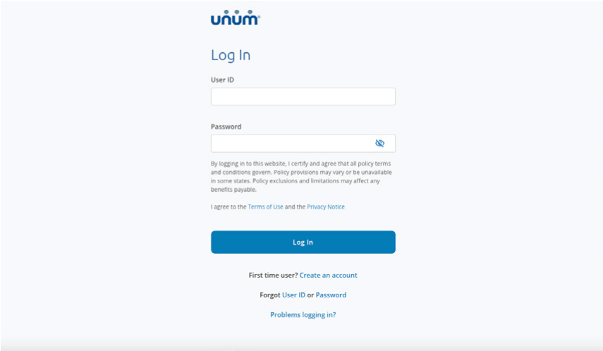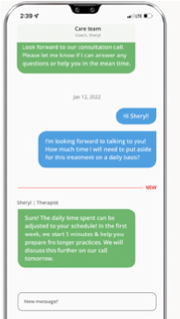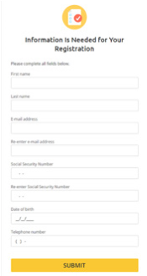

Instrucciones para

presentar su

reclamación

Sobre el internet

**1.**

Vaya a

login.unum.co

[m](http://login.unum.com/)

.

**2.**

a. Si presenta la solicitud por primera vez, haga clic en

“Crear una cuenta” (“Create an account”).

Le recomendamos que utilice una dirección de correo

electrónico personal a la que pueda acceder fácilmente

cuando esté fuera del trabajo.

b. Si ya tiene una cuenta, introduzca su correo electrónico.

**3.**

Una vez que haya iniciado sesión, comience con “Iniciar

una Reclamación o Permiso” (“Start a Claim or Leave”) para

proporcionar los detalles iniciales de lo sucedido.

4

.

Añada la información del solicitante que se le requiera,

incluyendo:

a. Su información del empleo

b. Atención médica derivada del suceso, como una cirugía

c.

Proveedores médicos visitados —médicos, hospitales,

otros profesionales médicos

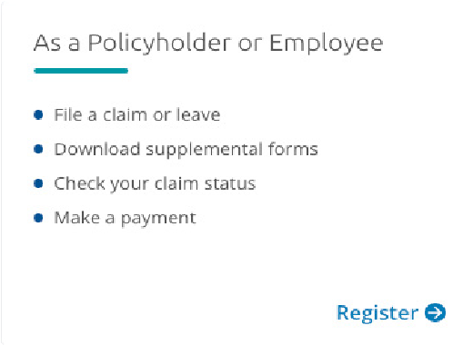

**2**

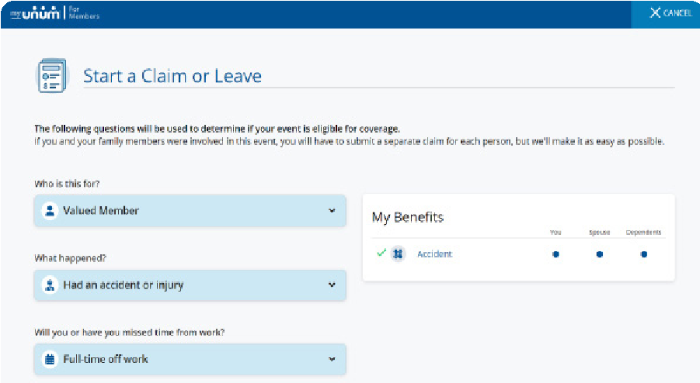

**3**

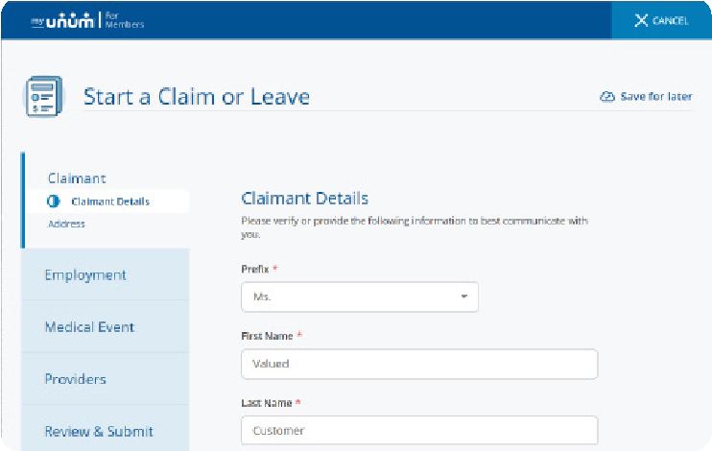

**4**

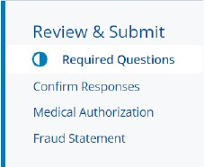

**5**

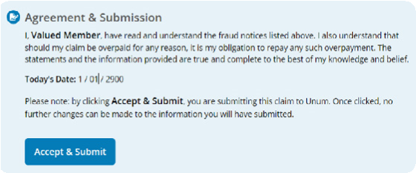

**6**

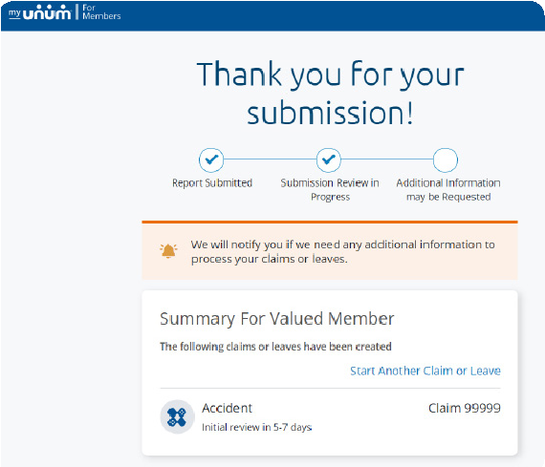

**7**

**Unum**

| Como presentar una reclamación

**3**

1. Seleccione “Aceptar” (“Accept”) y “Enviar” (“Submit”).”
2. Vea la pantalla de confirmación, vea las próximas tareas y siga el progreso.

# En la app

1. Descargue el app MyUnum para Miembros desde Apple® o Google PlayTM.



**1**

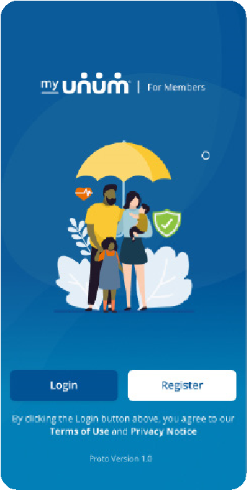

**3**

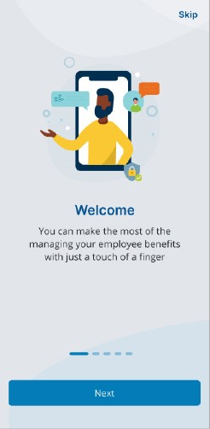

**3**

**b**

1. Si ya tiene una cuenta, puede iniciar sesión.
2. Si no tiene una cuenta, seleccione “registrarse” (“register”).”
   1. Lea los Términos de Uso y seleccione “Entiendo y acepto” (“I understand and accept”).
   2. Si es la primera vez que se registra en la app, verá unaserie de pantallas de Bienvenida. Revise los aspectos destacados de el app o presiona “omitir” (“skip”) si lo prefiere.
3. En el tablero de mandos principal, presiona el botón “Iniciar nueva reclamación o permiso” (“Start new claim or leave”)

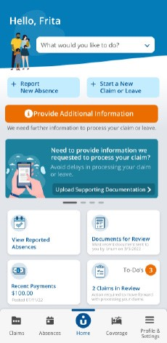

**4**

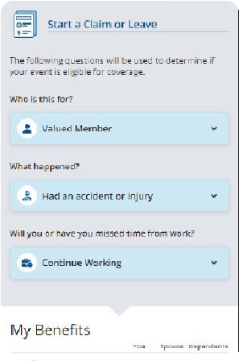

**5**

1. Proporcione información sobre lo sucedido para que Unum pueda identificar que cobertura aplica a su situación.
2. Añada información sobre lo siguiente:
   * 1. El reclamante (usted o un miembro de su familia)
     2. Su empleo
     3. Atención médica derivada del suceso, como una cirugía
     4. Proveedores médicos visitados — médicos, hospitales, otros profesionales médicos
3. Revise su información y:

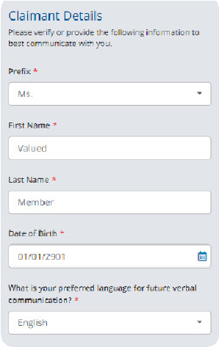

**6**

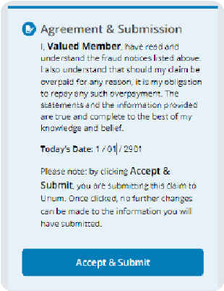

**9**

1. Confirme las respuestas
2. Proporcione la autorización médica
3. Revise la declaración de fraude
4. Seleccione “Aceptar” (“Accept”) y “Enviar” (“Submit”)
5. Vea la pantalla de confirmación, vea las próximas tareas y siga el progreso.

Apple es una marca registrada de Apple Inc.

Google Play es una marca comercial de Google LLC.

© 2024 Unum Group. Todos los derechos reservados. Unum es una marca registrada y una marca comercial del Grupo Unum y sus filiales aseguradoras.

Los productos de seguro son suscritos por las filiales de Unum Group.

unum.com MK-669700-4-SP PARA EMPLEADOS (2-24)